[山东大学药学院国家糖工程研究中心陷质疑](https://mp.weixin.qq.com/s?__biz=MzkyMjc5NDM3Nw==&mid=2247493910&idx=1&sn=c9efea2c4c84a0b4999a444269f06fd7)

学术君[学术警示录](javascript:void(0);)2025-04-14 09:07:00浙江

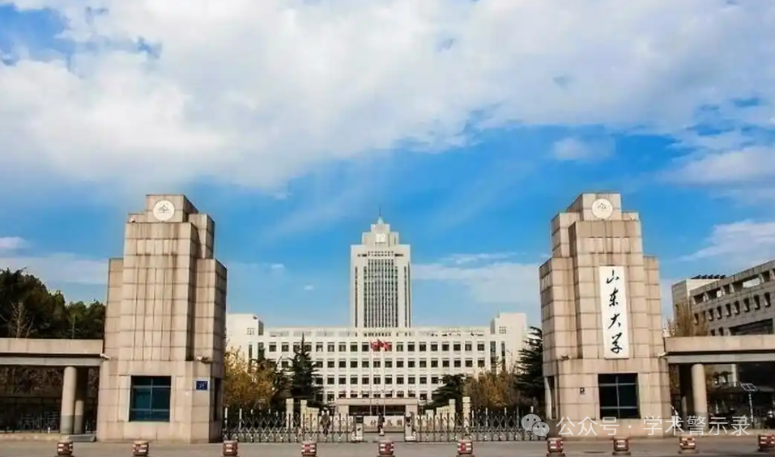

**论**

**文**

**信**

息

?

2015年，来自山东大学药学院国家糖工程技术研究中心的 Xiqian Han , Xiaobing Zhang , Hui Li , Shengshi Huang , Shu Zhang , Fengshan Wang , Yikang Shi （通讯作者）在 Oncotarget 期刊发表了一篇题目为：Tunicamycin enhances the antitumor activity of trastuzumab on breast cancer in vitro and in vivo的论文。该研究得到了中国国家自然科学基金（81272208）、中国山东省自然科学基金（ZR2009CM046）、山东省科技发展基金（2010G0020210）和济南市高校和科研机构创新计划（201112002）的支持。

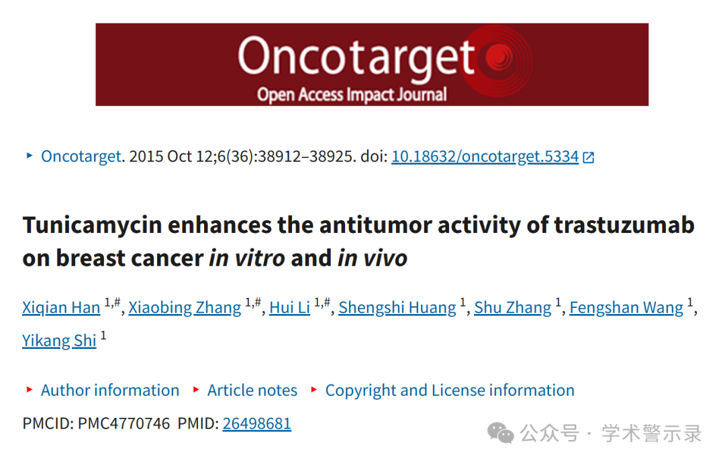

**质**

**疑**

**信**

**息**

?

**2025年4月，Macrocneme adonis 在 Pubpeer 论坛发表评论：**

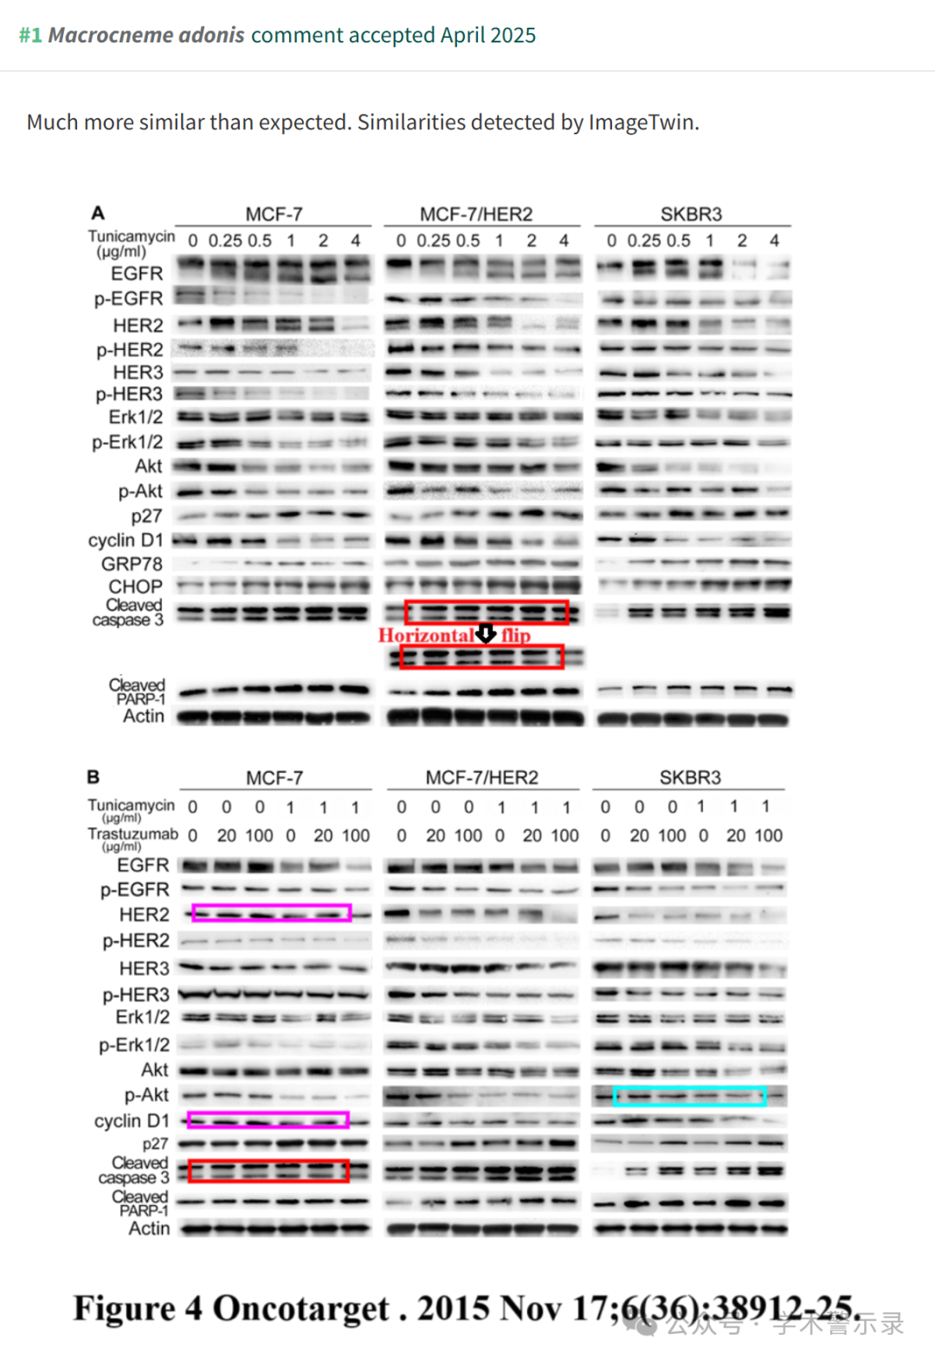

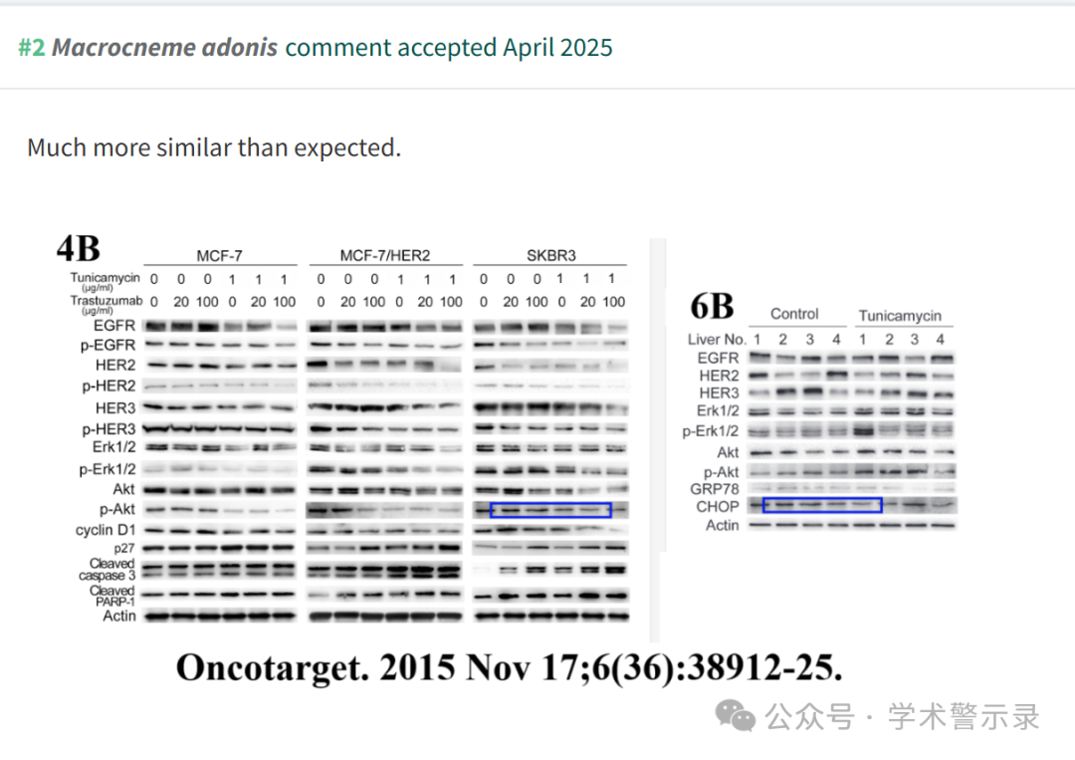

信息来源：

https://pubpeer.com/publications/0AE038F08ADCDC932BDDE29BB83A48

免责声明：

本文中的所有信息均源自学术网站及已公开资料。我们虽努力确保信息的准确性与完整性，但无法对此做出绝对保证。若发现纰漏或不实之处，请联系公众号后台。

